Geekbrains

Разработка системы сбора информации для «умного дома» построенную на основе протокола обмена MQTT.

Программа:
Кибернетика умных устройств. Специалист
Михеев М.И.

Воронеж
2024

Содержание
Оглавление
Введение 3
Принцип работы протокола обмена MQTT 4
Базовая схема системы сбора информации 5
Разработка и разворачивание системы 6
Исходный код программы 6
Описание файлов программы 6
Описание и демонстрация работы программы 8
Заключение 9

Введение
Тема проекта: Разработка системы сбора информации для «умного дома» построенную на основе протокола обмена MQTT. На примере сбора информации о скорости ветра.
Цель: Изучить особенности работы протокола обмена MQTT, разработать собственные приложения издателя и подписчика основанные на протоколе MQTT.
Приложения будут разрабатываться на языке С под ОС Linux

Какую проблему решает: Проект дает глубокое понимание о построении системы сбора информации на основе протокола обмена MQTT, и позволит в дальнейшем без особого труда портировать приложения на другие платформы: например Windows; или иные архитектурные решения: например для микроконтроллеров (STM32,ATMEGA) или одноплатных компьютеров, построенный на ARM-архитектуре.
Задачи:
- Ознакомление с принципом работы протокола обмена MQTT и формирование базовой схемы системы сбора информации.
- Разработка приложений издателя и подписчика.
- Разворачивание системы сбора информации.
- Запуск приложений и тестирование системы.
Инструменты: OS Linux/GNU, среда разработки Geany.

Принцип работы протокола обмена MQTT

MQTT — упрощённый сетевой протокол, работающий поверх TCP/IP, ориентированный на обмен сообщениями между устройствами по принципу «издатель — подписчик».
Протокол ориентируется на простоту в использовании, невысокую нагрузку на каналы связи, работу в условиях постоянной потери связи, лёгкую встраиваемость в любую систему. Основное предназначение — работа с телеметрией от различных датчиков и устройств.
Использование шаблона подписчика обеспечивает возможность устройствам выходить на связь и публиковать сообщения, которые не были заранее известны или предопределены, в частности, протокол не вводит ограничений на формат передаваемых данных.

Протокол MQTT при пересылке сообщений использует схему «отправитель» - «сервер» - «получатель». Так же пересылаемое сообщение наделяется заголовком(Темой) называемый «ТОПИК» что позволяет разделять сообщения на определенные группы.

«Отправитель» - в данном протоколе именуемый издатель(publisher)(и далее по тексту) по установленному соединению (TCP/IP) подключается к «серверу» - Брокер MQTT(и далее по тексту), затем издатель отправляет сообщение с заданным топиком на Брокер.
«Получатель» - именуемый подписчиком(subscriber) )(и далее по тексту), так же по установленному соединению (TCP/IP) подключается к Брокеру и по указанному топику принимает сообщение. Важно отметить, что Клиент, подключенный к Брокеру, может выступать как в качестве подписчика, так и издателя.

Таким образом для работы по протоколу MQTT необходимо 2 основных узла это сервер - Брокер MQTT и клиент - издатель/ подписчик.

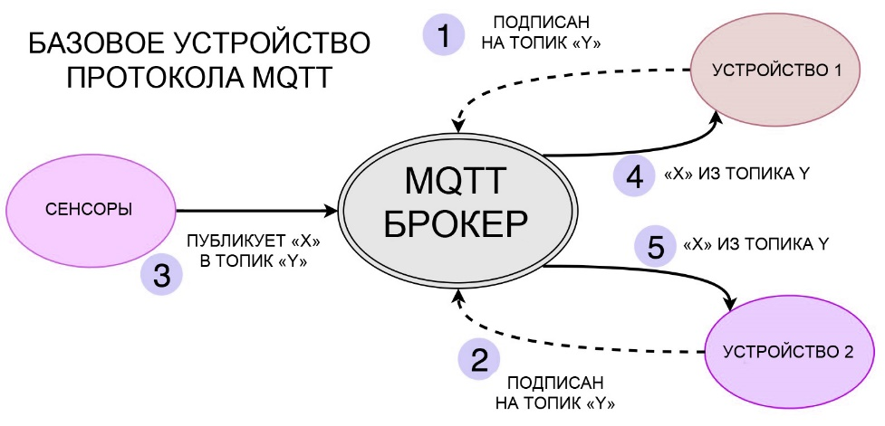

Сервер - Брокер MQTT представляет собой отдельное программное обеспечение установленное и развернутое на практически любом оборудовании, существуют версии для разных операционных систем и архитектур.

Клиент - издатель/ подписчик может быть отдельным приложением, может быть реализована в коде разрабатываемых приложениях с помощью специальных библиотек для разных языков программирования, в том числе в программном обеспечении для микроконтроллеров. Так же нативная поддержка протокола в качестве издатель/ подписчик представлена у некоторых СУБД.

Базовая схема системы сбора информации
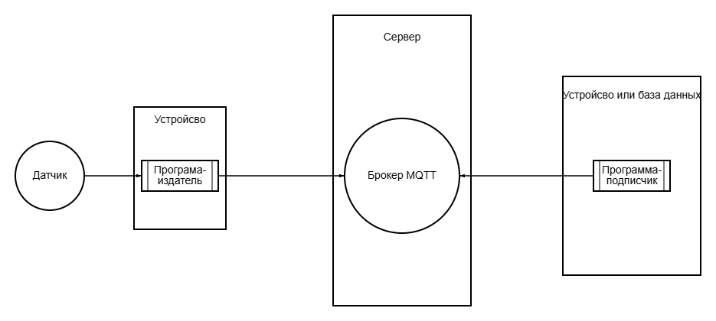
Стандартная схема работы по протоколу MQTT.
Для выполнения дипломного проекта исходя из располагаемого инструментария схема для сбора информации будет выглядеть следующим образом:

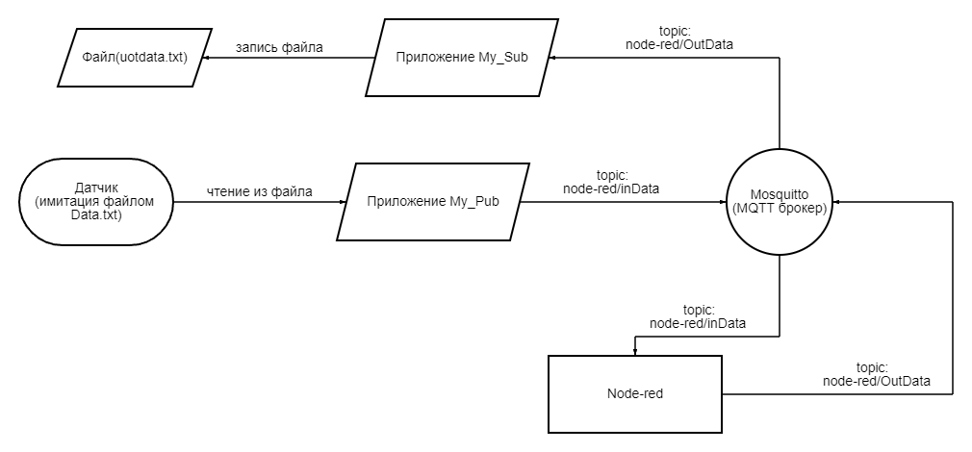

● Для имитации работы датчика подготовлен тестовый файл со значениями
● Издатель считывает текстовый файл и отправляет его в среду разработки Node-Red по протоколу обмена MQTT через фиксированный временной интервал 5 сек.
● Подписчик подписан на среду Node-Red и считывает значения датчика. Подписчик записывает полученные данные в файл с указанием времени и даты записи. Node-Red в данном случае используется как дэбаг инструмент перенаправляя данные из одного потока в другой, позволяя отслеживать корректность и полноту передаваемой телеметрии.
● Программы издателя и подписчика могут работать одновременно.

Разработка и разворачивание системы

Программы издатель и подписчик разрабатывается для OC Linux.
Для разработки и компиляции файлов программ нужно установить необходимые библиотеки:
- библиотека paho_mqtt(для сборки исполняемых файлов разрабатываемого издателя-подписчика)
///для установки библиотеки необходимо выполнить следующие команды
* git clone https://github.com/eclipse/paho.mqtt.c.git
* cd /путь до папки/paho.mqtt.c
* make
* sudo make install ///

- сертификаты библиотеки OpenSSL.
* sudo apt-get install libssl-dev

Исходный код программы
- https://github.com/AkmonLis/HomeWork-C/tree/Diplom

Описание файлов программы
Директория содержит:
папки:
My_Pub:
My_Pub.с - исходный код программы
Makefile – файл сборки утилитой make
Data.txt – файл имитирующий данные
My_Sub:
My_Sub.с - исходный код программы
pubsub_opts.h - заголовочный файл
Makefile – файл сборки утилитой make
Дипломная работа.dox

Программа издатель My_Pub:
Построчно с текстового файла считывает показания и отправляет его в среду разработки Node-Red по протоколу обмена MQTT через фиксированный временной интервал (5 сек).
Программа использует пред настроенные параметры подключения, так же при запуске отображает параметры текущего подключения. Для изменения параметров предусмотрено использование специальных ключей. Например:
My_Pub -n Data.txt -a 192.168.1.130:1883 -l IoT -p student1 -t /node-red/temp -s 5
-n Data.txt - текстовый файл с показаниями
-s 5 - периодичность публикации в секундах
-a 192.168.1.130:1883 - IP адрес сервера и порт
-l IoT - логин
-p student1 - пароль
-t /node-red/inData - топик
В программе издателе My_Pub реализован неблокирующий ввод поэтому в любой момент времени работы программы (при отправке сообщений), по нажатию любой клавиши можно корректно завершить выполнение программы.
Программа подписчик My_Sub:
Подписчик подписан на среду Node-Red и считывает значения датчика. Подписчик записывает полученные данные в файл с указанием времени и даты записи.
Программа так же использует пред настроенные параметры подключения и при запуске отображает параметры текущего подключения. Для изменения параметров предусмотрено использование специальных ключей аналогично программе издателю My_Pub.
Аналогично My_Pub реализован неблокирующий ввод поэтому в любой момент времени работы программы, по нажатию любой клавиши можно корректно завершить выполнение программы.
Разворачивание системы:
Для реализации проекта на виртуальной машине VBox была развернута ОС Debian GNU/Linux.
На данной машине устанавливается необходимое программное обеспечение.
- node-red
- mosquito
- скачать и выполнить компиляцию разработанных программ
//
https://github.com/AkmonLis/HomeWork-C/tree/Diplom
- в папках My_Pub и My_Sub утилитой make скомпилировать исполняемые файлы программы

Затем производиться настройка установленного ПО, для node-red применяется следующая принципиальная схема настройки потока:
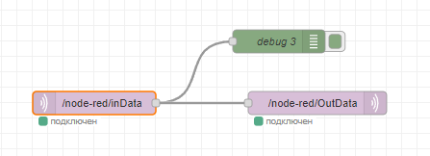

Описание и демонстрация работы программы
Убедиться что приложение Node-red и Mosquitto запущены.
Программы My_Sub и My_Pub являются консольными.
Для исключения потери данных рекомендуется сначала запустить My_Sub(подписчик).
Программа в заголовке отображает параметры подключения к брокеру: 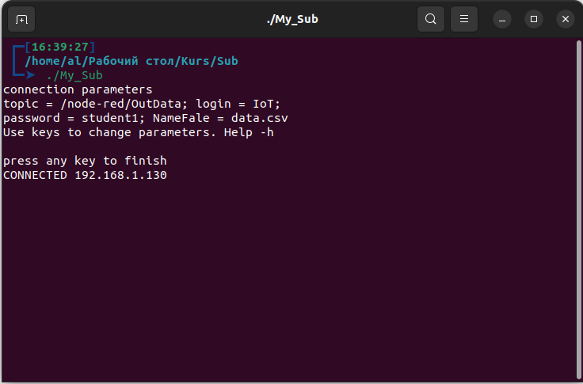
Так же в директории запуска программы будет создан файл с записанными данными.
Программа издатель My_Pub(Издатель) так же запускается с отображением параметров подключения в заголовке:
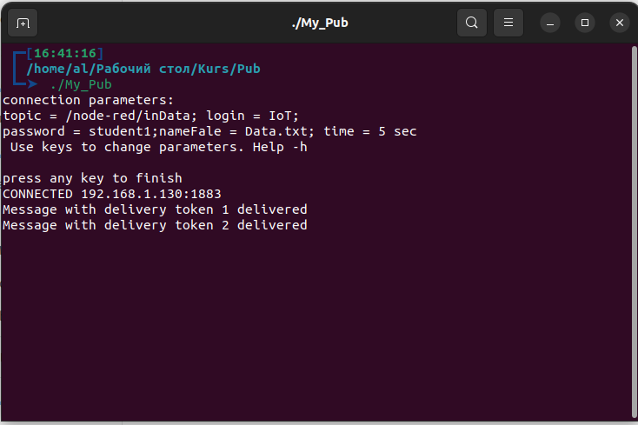
Внимание: Файл с данными должен находиться в директории откуда запущена программа.
Для завершения работы программ в соответствующем терминале необходимо нажать любую кнопку.
Для изменения параметров подключения необходимо использовать ключи (параметр -h вызывает справку по ключам).

Заключение
Разработка приложений на основе протокола MQTT позволила получить больше компетенций для проектирования и программирования как сетевых приложений, так и при работе с микроконтроллерами.

